会員各位 平成26年10月22日

公益社団法人 和歌山県理学療法士協会
会 長 中前 和則
福祉・保健局 岩﨑 正和
地域包括ケア推進部長 林元 光広

紀北：介護予防推進リーダー 導入研修について 連絡
平素より会員の皆様におかれましては、ますますご健勝のこととお喜び申し上げます。日頃は和歌山県理学療法士協会の事業運営にご理解ご協力を賜り厚くお礼申し上げます。
さて、11月2日（日）に行われます、介護予防推進リーダー養成導入研修会にお申込みいただいた方に2点ご連絡させていただきます。急な連絡となりますが、参加者全員へのご周知の程宜しくお願い致します。

１ 会場の変更 申込多数の為、会場の変更を致します。（和歌山国際厚生学院）

介護予防推進リーダー養成導入研修会
日 時：平成26年11月2日（日）9:00～16:00

紀北会場：和歌山市民会館(市民ホール)
所在地 〒640-8204 和歌山市伝法橋南ノ丁7番地
TEL : 073-432-1212
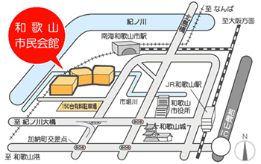
※駐車場は有料となります。ご注意ください。
※全日程受講により修了となります。遅れないよう早目の会場入りにご協力ください。

２ 研修会当日の準備物について
お勤め先の施設所在地（市町村）の「地域福祉計画」をプリントアウトし、持参いただきますようお願い致します。（PDFファイル：市町村にもよりますが100ページ近くあるところもあります。）
地域福祉計画がない場合は、「高齢者福祉計画」のプリントアウトをお願いします。
インターネットにて「○○市（市町村名） 地域福祉計画」で検索してください。


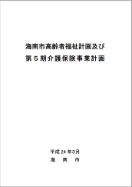
例）

和歌山市の場合（全体版でお願いします。） 海南市の場合：高齢者福祉計画

